Что такое COVID-19?
Коронавирусная инфекция COVID-19 - это острая респираторная инфекция, вызываемая одним из последних недавно открытых коронавирусов. К ней у человека изначально нет приобретенного иммунитета, поэтому болеют люди практически всех возрастов. Передается она воздушно-капельным путем, когда человек вдыхает вирусные частицы, распыленные в воздухе при разговоре, кашле, чихании или контактно-бытовым путем - заносит руками вирус на слизистую оболочку рта, носа или глаз.
Что поражает COVID-19, как это проявляется?
COVID-19 поражает верхние дыхательные пути, протекая в виде острой респираторной вирусной инфекции, для которой характерны повышение температуры тела, кашель и одышка. Одним из наиболее частых и серьезных осложнений ее является вирусная пневмония, которая может привести к острой дыхательной недостаточности и фиброзу легких.
Реабилитация после COVID-19.
Реабилитация после коронавируса необходима каждому переболевшему, но особенно тем, кто перенес инфекцию в среднетяжелой и тяжелой форме. Длительность периода реабилитации – 4-5 недель. Наиболее важными процедурами являются лечебная физкультура и дыхательная гимнастика. В результате занятий у пациентов устраняется одышка и уменьшаются склеротические изменения в легочной ткани, восстанавливается работа сердечно-сосудистой системы, улучшается общее самочувствие, укрепляется иммунитет. Начинать реабилитацию необходимо как можно раньше, чтобы предупредить развитие фиброза легких.

Важно создать условия для улучшения вентиляции легких, уменьшения одышки и облегчения отхождения мокроты. Этому способствуют такие положения тела, как:
1) положение лежа на боку с приподнятым изголовьем (шея и голова опираются на подушки), колени немного согнуты;
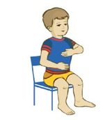
2) прон-позиция – лежа на животе с подушкой под нижней частью грудной клетки и животом;
3) сидя за столом, наклонившись и опираясь головой и шеей на подушку, лежащую на столе, а руками – на стол по бокам от нее;
4) сидя на стуле, наклонившись вперед, положив руки на колени или на подлокотники кресла;
5) в положении стоя, наклонившись вперед и опираясь руками на спинку стула, подоконник или другую устойчивую поверхность.

Эти же положения можно использовать и для тренировки диафрагмального дыхания, выполнения дыхательных упражнений.
Роль дыхательной гимнастики в реабилитации
после перенесенной коронавирусной инфекции.
Проблемы с дыханием при заболевании (чувство нехватки воздуха, одышка и приступы кашля) присутствуют гораздо дольше, чем признаки интоксикации и повышение температуры тела.
Одним из осложнений коронавирусной инфекции является фиброз легких, в основе которого лежит разрастание соединительной ткани. Это ведет к возникновению одышки, свидетельствующей о том, что организму не хватает кислорода. Дыхательная гимнастика нормализует работу легких и, насыщая клетки кислородом, положительно влияет на деятельность других органов и систем. Заниматься ею можно с первых дней заболевания, начиная с нескольких упражнений и подходов в день, с постепенным наращиванием нагрузки по мере улучшения состояния.
Запомните, что в активной фазе заболевания легочная ткань становится очень ранимой и ей легко нанести дополнительную травму – баротравму легкого. В этот период категорически запрещено надувать шарики, делать форсированные дыхательные упражнения, сопровождающиеся резким вдохом и выдохом.
Дыхательной гимнастикой нужно заниматься 1 – 2 раза в день лежа на спине, в прон-позиции (лежа на животе), сидя, стоя и в ходьбе (в зависимости от общего состояния). Главный акцент - на протяжный выдох, мягкий вдох (в начале заболевания даже полувдох). Вдох через нос, мягко, медленно, на 2 счета; выдох через чуть приоткрытый рот или губы трубочкой, глубокий, длительный, на 4 счета. Количество повторений каждого упражнения – от 4-6 до 8-10 в зависимости от состояния и возраста ребенка. Необходимое условие – освоение методики диафрагмального дыхания, когда при вдохе расширяется нижняя часть грудной клетки, нижние ребра раздвигаются, надувается живот; при выдохе живот сдувается, нижние ребра сближаются.
Комплекс дыхательной гимнастики для восстановления
после COVID-19.
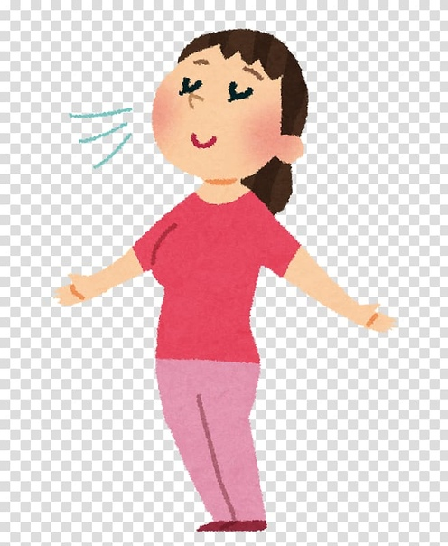
1) Исходное положение лежа на спине, ноги согнуты в коленях, стопы на ширине плеч. Диафрагмальное дыхание. Одну руку положить на живот, другую – на грудную клетку. На 2 счета сделать вдох носом – живот надуть. Длинный выдох на 4 счета ртом – живот втянуть, напрячь пресс.
2) Исходное положение лежа на спине, в руках гимнастическая палка. Вдох – руки с палкой поднять вверх (к потолку); выдох – приподнимая голову и плечи, надавить палкой на бедра, напрягая живот и нижнюю часть грудной клетки.
3) Исходное положение лежа на спине, в руках мяч. Вдох – руки вверх, тянутся с мячом к потолку; выдох – прижать мяч к нижней части грудной клетки и животу.
4) Исходное положение лежа на спине, ноги прямые, руки разведены в стороны, ладонями вверх. Сделать вдох, на выдохе потянуться левой рукой к правой ладони. Вдох – вернуться в исходное положение. Выдох – правой рукой потянуться к левой ладони. Таз стараться не поворачивать.
5) Исходное положение лежа на спине. Сделать вдох, на выдохе прижать правое колено к груди, обняв руками. Вдох – вернуться в исходное положение. Выдох – левое колено прижать к груди, обняв руками.
6) Исходное положение лежа на левом боку, ноги согнуты в коленных и тазобедренных суставах. Ладонь согнутой левой руки лежит под головой; правая рука вдоль туловища. Вдох – поднять правую руку вверх, стараясь коснуться пола за головой; выдох – исходное положение. Повторить то же, лежа на правом боку.
7) Исходное положение лежа на левом боку. Ладонь согнутой левой руки лежит под головой; ладонь выпрямленной правой руки – на полу перед грудью. Вдох – поднять правую руку к потолку и повернуться с ней назад (таз неподвижен); выдох – исходное положение.
8) Исходное положение сидя на пятках, руки на коленях. Вдох – встать на колени, руки развести в стороны; выдох – вернуться в исходное положение
9) Исходное положение лежа на животе (прон-позиция) с небольшим валиком (например, из свернутого полотенца) под нижней частью грудной клетки. Голова слегка повернута на бок, расслабленно лежит на полу. Руки согнуты в локтевых суставах, ладони лежат по бокам головы. Вдох – приподнять только нижнюю часть грудной клетки, стараясь надуть живот; выдох – опуститься, напрягая мышцы пресса.
10) Исходное положение сидя на стуле или стоя. Вдох – руки в стороны, свести лопатки. Выдох – обнять себя, сжав грудную клетку.
11) Исходное положение сидя на стуле, в руках палка, хват на ширине плеч. Вдох – поднять палку над собой (спина прямая); выдох – наклониться с палкой вперед и прижать ее к середине голеней, втягивая живот и наклонив голову.
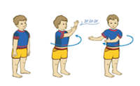
12) Исходное положение стоя. Ходьба: вдох – на 2 шага, выдох – на 4 шага. При улучшении состояния – вдох – на 4 шага, выдох – на 6 шагов.
Для быстрейшего восстановления после болезни необходима не только дыхательная гимнастика, но и ежедневная утренняя зарядка, прогулки на свежем воздухе (ходьба в умеренном темпе, велосипед по 40 минут 3 раза в неделю). Это позволит преодолеть мышечную слабость и утомляемость, характерные для COVID-19.
У физически активных людей выше иммунитет, поэтому они переносят болезнь легче и реже попадают в больницу. Кроме того, физические нагрузки уравновешивают активность свертывающей и противосвертывающей системы, благодаря чему снижается риск тромбообразования. А тренированные мышцы, сердце, легкие гораздо быстрее восстанавливаются после любой болезни.
Поэтому не ждите, начинайте заниматься прямо сейчас и будьте здоровы!
Автор: Малиновская И.П., врач ЛФК
Редактор: Палазник И.А., врач по медицинской профилактике
Компьютерная верстка и оформление: Палазник И.А., врач по медицинской профилактике
Ответственный за выпуск: Слайковская Л.А., главный врач
Тираж 200 шт.
УЧРЕЖДЕНИЕ ЗДРАВООХРАНЕНИЯ
«17-Я ГОРОДСКАЯ ДЕТСКАЯ КЛИНИЧЕСКАЯ ПОЛИКЛИНИКА»

Будьте здоровы –
дышите легко!
Дыхательная гимнастика -
метод реабилитации
после COVID-19

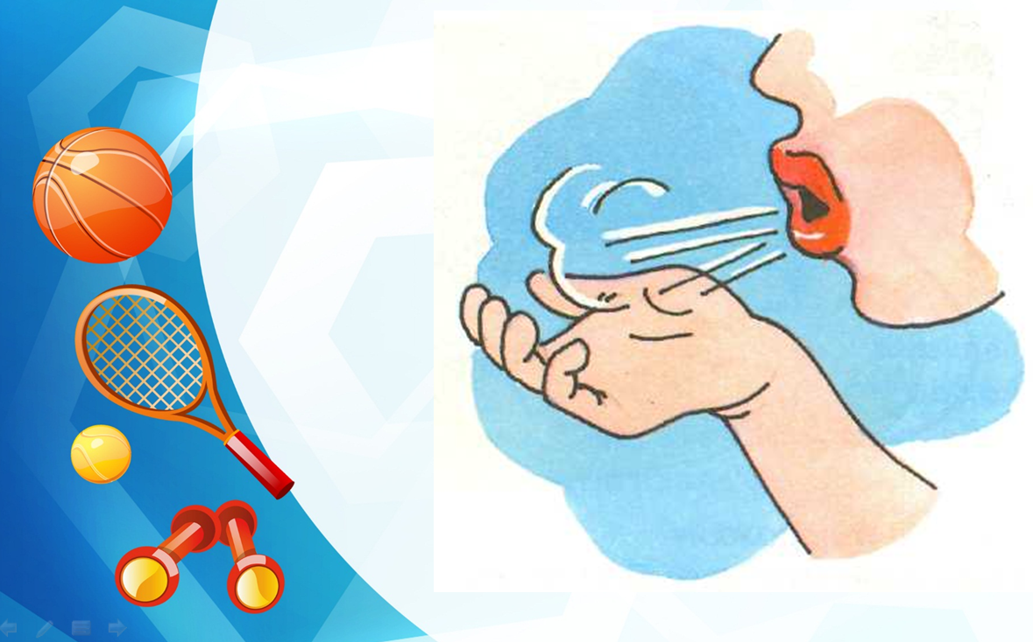

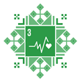

Минск - 2023

